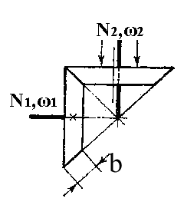
Рис. 24
2. Рассчитать коническую фрикционную передачу (рис. 24). Передаваемая ведущим колесом мощность N₁, угловая скорость этого колеса ω₁ и угловая скорость ведомого колеса ω₂ приведены в табл. 23.

Таблица 23
Величина | Варианты
 | 1 | 2 | 3 | 4 | 5 | 6 | 7 | 8 | 9 | 10
N₁, кВт | 2,1 | 2,2 | 2,3 | 2,4 | 2,5 | 2,6 | 2,7 | 2,8 | 2,9 | 3,0
ω₁, рад/с | 36 | 38 | 40 | 42 | 44 | 46 | 48 | 50 | 52 | 54
ω₂, рад/с | 18 | 19 | 20 | 21 | 22 | 23 | 24 | 25 | 26 | 27

